|  |
| --- |
| HỌC VIỆN KỸ THUẬT MẬT MÃ  **KHOA CÔNG NGHỆ THÔNG TIN**  ¯¯¯¯¯¯¯¯¯¯¯¯¯¯¯¯  Logo HvKTMM |
| BÀI TẬP MÔN HỌC NGUYÊN LÝ HỆ ĐIỀU HÀNH  **TÊN CHỦ ĐỀ BÀI TẬP MÔN HỌC** |
| Ngành: Công nghệ thông tin  Chuyên ngành: Kỹ thuật phần mềm nhúng và di động  Sinh viên thực hiện:  Phương Văn Sơn  Trịnh Đức Trường  Vũ Hồng Phúc  Lớp: AT160245  Người hướng dẫn:  **TS. Nguyễn Đào Trường**  Khoa Công nghệ thông tin – Học viện Kỹ thuật mật mã  Hà Nội, 2021 |

**NHẬN XÉT VÀ CHO ĐIỂM CỦA GIÁO VIÊN**

# mục lục

LỜI NÓI ĐẦU 1

Chương 1 TỔNG QUAN 1

1.1 Đặt lịch CPU là gì?. 1

1.1.1 Nội dung nhỏ thứ nhất của 1.1 1

1.1.2 Nội dung nhỏ thứ hai của 1.1 1

1.2 Các loại thuật toán đặt lịch. 1

1.2.1 Nội dung nhỏ thứ nhất của 1.2 1

1.2.2 Nội dung nhỏ thứ hai của 1.2 1

Chương 2 THUẬT TOÁN ĐẶT LỊCH RR 3

2.1 Giới thiệu về thuật toán đặt lịch RR. 3

2.1.1 Nội dung nhỏ thứ nhất của 2.1 3

2.1.2 Nội dung nhỏ thứ hai của 2.1 3

2.2 Giải thích thuật toán. 3

2.2.1 Nội dung nhỏ thứ nhất của 2.2 3

2.2.2 Nội dung nhỏ thứ hai của 2.2 4

KẾT LUẬN 6

TÀI LIỆU THAM KHẢO 7

LỜI NÓI ĐẦU

Trong phần này sẽ trình bày về sự cần thiết của đề tài. Tóm tắt nội dung mà đề tài yêu cầu, và những phần sẽ trình tiếp theo.

Bài viết phải được đánh máy, copy tài liệu phải chỉnh sửa theo văn phong của riêng mình.

**Trình bày trên khổ giấy A4; Canh lề trái 3 cm; phải 1.5 cm; trên 2cm; dưới 2.5 cm (có đánh số trang ở chính giữa dòng ở phần dưới).**

**Cỡ chữ 14; dãn dòng 1.5 line.**

**Chữ canh đều 2 bên; hình vẽ có đánh số hình theo chương và được canh giữa xem chi tiết trong các chương;**

**Số trang được đánh bắt đầu từ trang lời nói đầu.**

Chương 1 TÊN NỘI DUNG CỦA CHƯƠNG

Chương này trình bày toàn bộ những kiến thức phần lý thuyết liên quan tới nội dung thực hành, bài tập của chủ đề.

1.1 Nội dung lớn 1.

………

1.1.1 Nội dung nhỏ thứ nhất của 1.1

…………

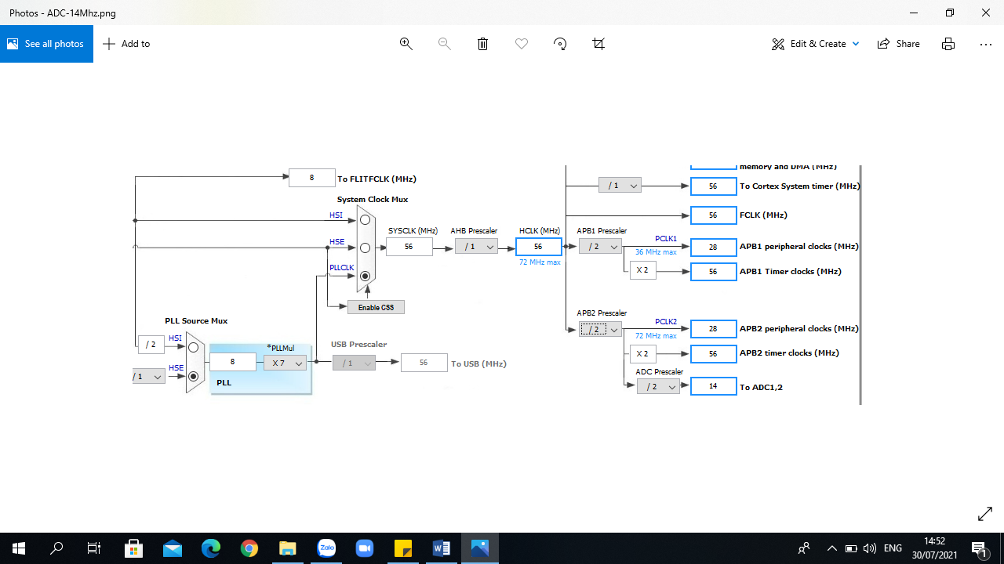

Hình 1.1 Tần số làm việc của Bộ vi xử lý ARM C8T6….

1.1.2 Nội dung nhỏ thứ hai của 1.1

………….

1.2 Nội dung lớn 2.

…………..

1.2.1 Nội dung nhỏ thứ nhất của 1.2

………….

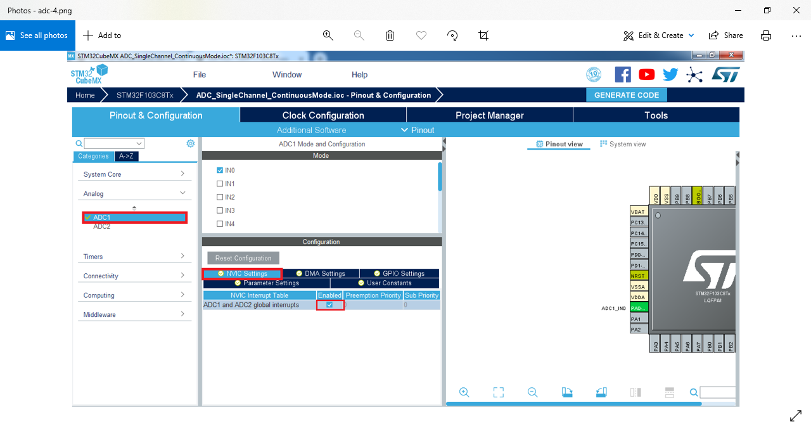

Hình 1.2 Lựa chọn chân chíp cho Bộ vi xử lý

1.2.2 Nội dung nhỏ thứ hai của 1.2

……………..

1.3 ……………

Chương 2 TÊN NỘI DUNG CỦA CHƯƠNG

Chương này trình bày chi tiết toàn bộ mô tả thuật toán bằng sơ đồ, hình vẽ; Và mã nguồn chương trình cho từng module (Không lấy cả chương trình); Toàn bộ mã nguồn chương trình để trong phần Phụ lục của quyển. Có cả những nhận xét đánh giá về thực nghiệm mà nhóm thực hiện. Xu thế so với trong thực tiễn là gì? (Gắn với nội dung của từng nhóm)

2.1 Nội dung lớn 1.

…………..

2.1.1 Nội dung nhỏ thứ nhất của 2.1

………….

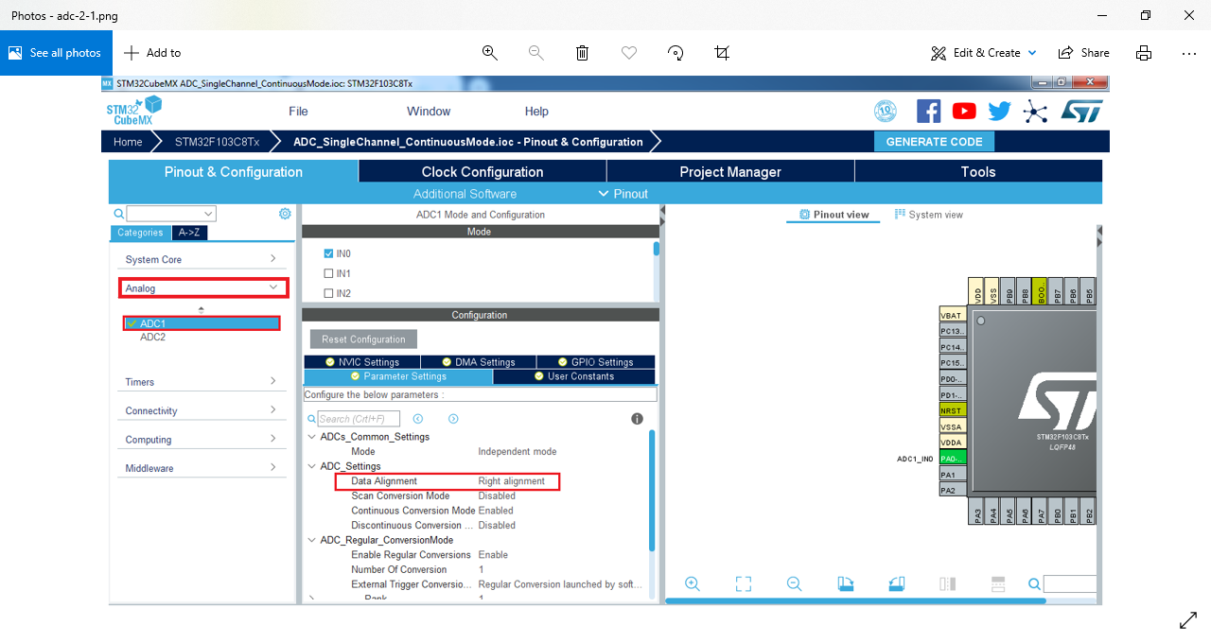

Hình 2.1 Mạch chọn chân cho bộ vi xử lý

2.1.2 Nội dung nhỏ thứ hai của 2.1

………….

2.2 Nội dung lớn 2.

…………

2.2.1 Nội dung nhỏ thứ nhất của 2.2

……………

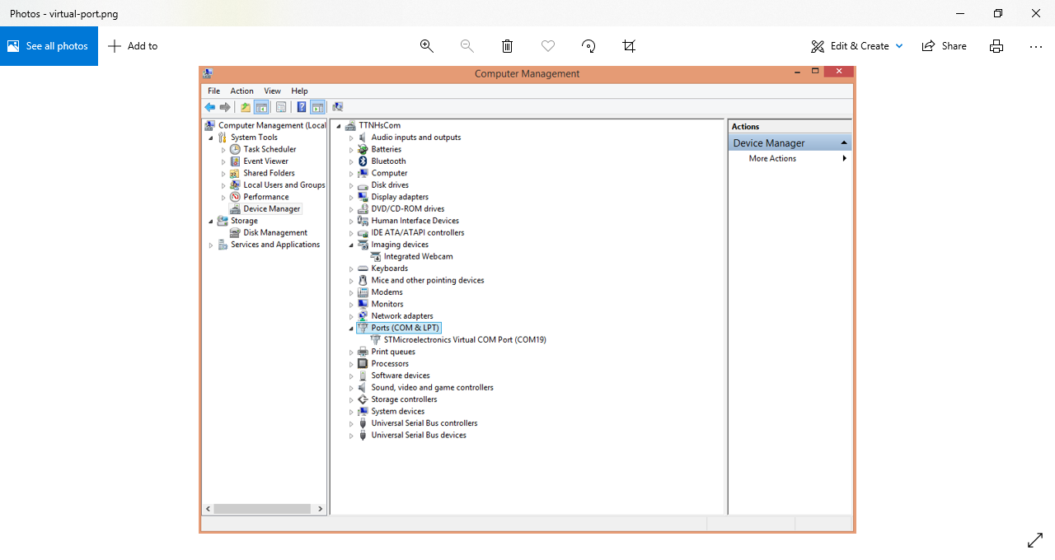

Hình 2.2 Chọn cổng ảo trong windows để kết nối với bộ vi xử lý Arm

2.2.2 Nội dung nhỏ thứ hai của 2.2

………………

……………

Phụ lục

Mã nguồn đầy đủ chương trình sẽ để ở đây.KẾT LUẬN

A. Những kết quả đạt được của bài tập môn học

Nêu những kết quả đạt được của môn học, hiểu và nắm được những kiến thức gì, có những thực nghiệm gì cho sự chuẩn bị sau này làm đồ án tốt nghiệp hay ra trường…..

B. Hướng phát triển tiếp theo và đề xuất

Nêu những hướng phát triển tiếp theo của đề tài, trong ứng dụng vào thực tiễn hoặc trong đồ án tốt nghiệp sau này.

Đề xuất thêm gì đối với khoa và học viện.

TÀI LIỆU THAM KHẢO

Liệt kê những tài liệu tham khảo để thực hiện được đề tài.

[1]. Tên tác giả, tên tài liệu tham khảo, năm xuất bản;

[2]. …………………………………………………..

…..